รูปภาพการดำเนินการตัดแต่งต้นทองอุไร บริเวณริมถนนศาลายา-นครชัยศรี
ช่วงริมถนนทางเข้าวัดมหาสวัสดิ์ และโรงเรียนบ้านคลองมหาสวัสดิ์ หมู่ 1 ตำบลมหาสวัสดิ์ อำเภอพุทธมณฑล จังหวัดนครปฐม
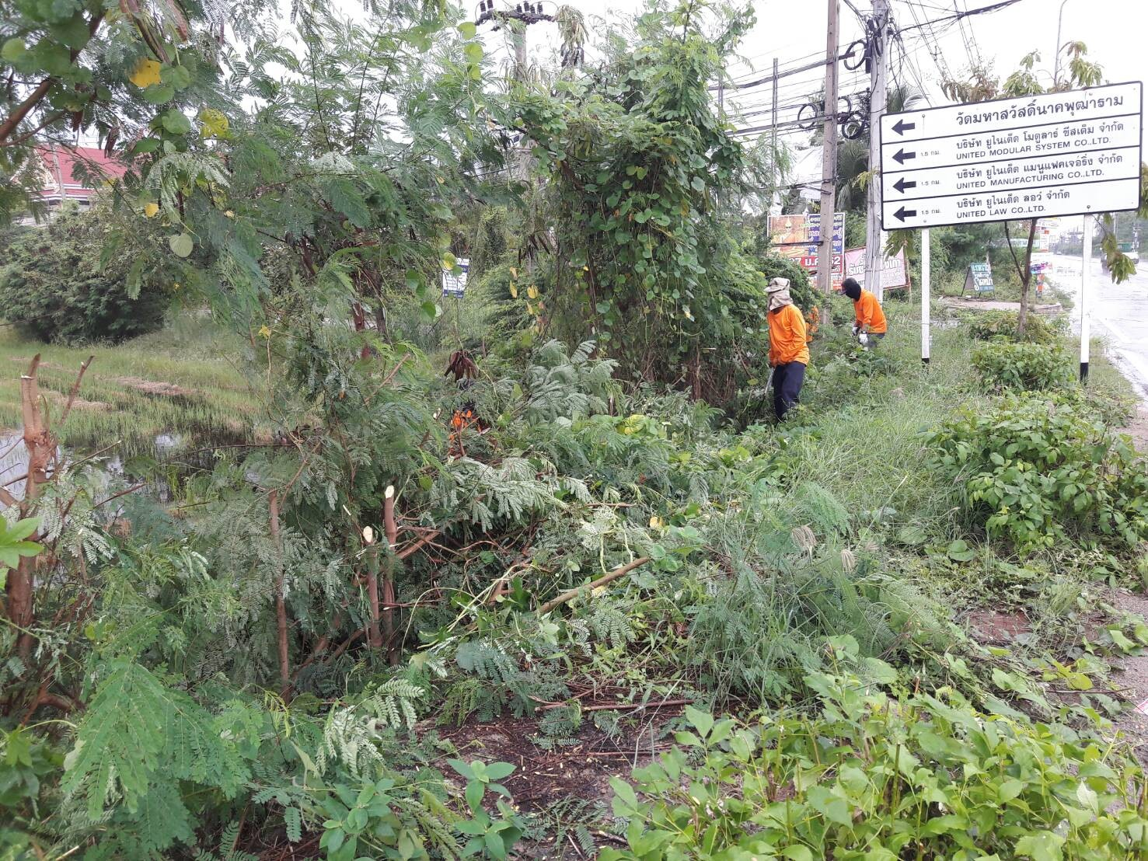
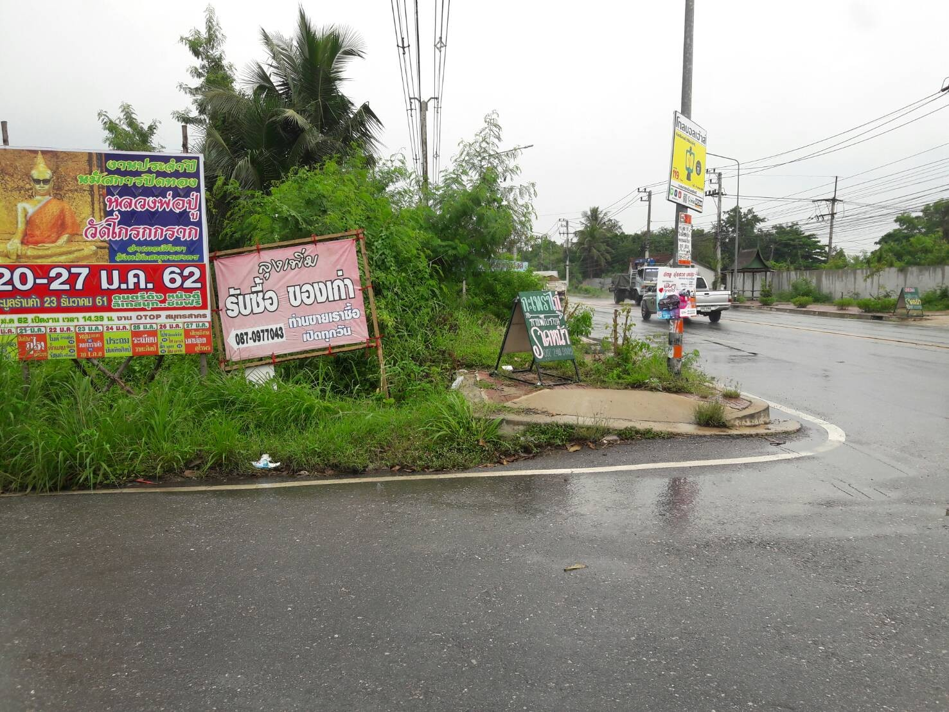
การดำเนินการตัดแต่งต้นทองอุไร บริเวณริมถนนศาลายา-นครชัยศรี ช่วงทางเข้า-ออก วัดมหาสวัสดิ์ และทางเข้า-ออก โรงเรียนบ้านคลองมหาสวัสดิ์ ม.1 ต.มหาสวัสดิ์ อ.พุทธมณฑล จ.นครปฐม

รูปภาพการดำเนินการตัดแต่งต้นทองอุไร บริเวณริมถนนศาลายา-นครชัยศรี
ช่วงริมถนนทางเข้าวัดมหาสวัสดิ์ และโรงเรียนบ้านคลองมหาสวัสดิ์ หมู่ 1 ตำบลมหาสวัสดิ์ อำเภอพุทธมณฑล จังหวัดนครปฐม
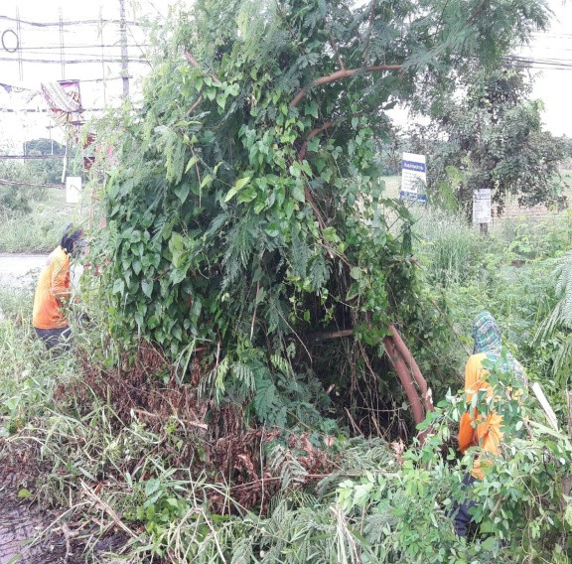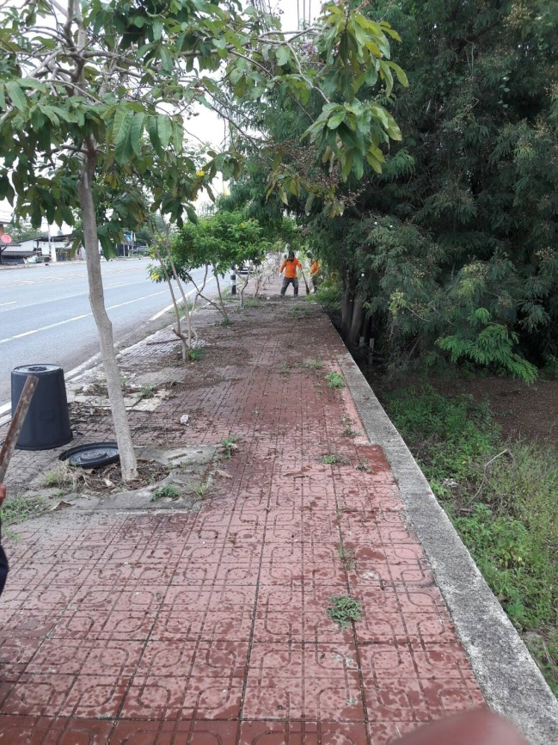
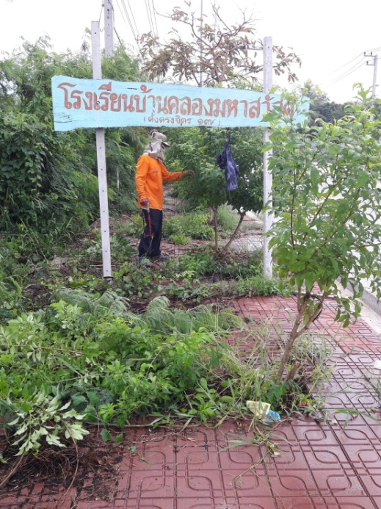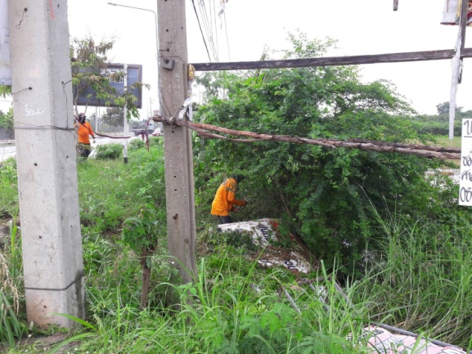
การดำเนินการตัดแต่งต้นทองอุไร บริเวณริมถนนศาลายา-นครชัยศรี ช่วงทางเข้า-ออก วัดมหาสวัสดิ์ และทางเข้า-ออก โรงเรียนบ้านคลองมหาสวัสดิ์ ม.1 ต.มหาสวัสดิ์ อ.พุทธมณฑล จ.นครปฐม

